PHIẾU HỌC TẬP ASP.NET CORE [02] - TẠO API ĐƠN GIẢN (CATEGORIES MANAGEMENT)

Họ và tên: Nguyễn Trung Đức

Lớp: CNTT 18-09

Video đã xem (Link):https://youtu.be/4t_4QuHr6lE?si=m18yf8wV0zOpKztg

⏰ Thời gian hoàn thành: 25/1/2026 (ngày/tháng/năm)

1. Kiến thức cốt lõi (Tổng quan tạo API)
Sau khi xem video, hãy điền vào các chỗ trống dưới đây:

1. Controller trong ASP.NET Core là gì?
- Controller là một _Class________________________ (class/interface/method) chứa _______________Phương thức (method)__________ để xử lý HTTP requests.

- Tên Controller thường kết thúc bằng: Controller

- Ví dụ: product Controller quản lý products

2. Các HTTP Verbs cơ bản:
HTTP Verb | Mục đích | Ví dụ
GET | Lấy hoặc truy xuất dữ liệu từ server. | GET /api/products
POST | Gửi dữ liệu mới lên server để tạo mới một tài nguyên. | POST /api/products
PUT | Cập nhật hoàn toàn một tài nguyên đã tồn tại trên server | PUT /api/products/1
DELETE | Xóa một tài nguyên cụ thể khỏi server | DELETE /api/products/1

3. Route trong ASP.NET Core:
Hãy nhìn vào ví dụ sau:

[ApiController]

[Route("api/[controller]")]

public class ProductsController : ControllerBase

{

[HttpGet]

public ActionResult GetAll() { ... }

[HttpGet("{id}")]

public ActionResult GetById(int id) { ... }

}

- [Route("api/[controller]")] có nghĩa là:khuôn mẫu đường dẫn cơ bản (base route) để truy cập vào Controller. Mọi yêu cầu HTTP muốn đến được các Action bên trong thì URL phải bắt đầu bằng khuôn mẫu này.

- Placeholder [controller] sẽ được thay thế bằng: Tên của lớp Controller nhưng loại bỏ hậu tố "Controller". (Trong ví dụ này,sẽ được thay thế bằng).
- Kết quả route cho GetAll() sẽ là: /api/products (ví dụ: /api/...)

- Kết quả route cho GetById() sẽ là: /api/products/{id} (ví dụ: /api/.../...)

4. ActionResult vs Task:
- ActionResult<List<Product>> dùng cho:Synchronous (Synchronous / Asynchronous)

- Task<ActionResult<List<Product>>> dùng cho: Asynchronous (Synchronous / Asynchronous)

- Trong ASP.NET Core hiện đại, nên dùng: Asynchronous vì Giúp cải thiện khả năng mở rộng (scalability) và hiệu suất của server. Khi thực hiện các tác vụ tốn thời gian như truy vấn cơ sở dữ liệu hoặc gọi API bên ngoài, luồng (thread) sẽ được giải phóng để xử lý các yêu cầu khác thay vì ngồi chờ, giúp ứng dụng chịu tải tốt hơn.

5. HTTP Status Codes:
Status Code | Ý Nghĩa | Khi nào dùng
200 OK | Thành công | Khi yêu cầu (GET, PUT) thực hiện thành công và trả về dữ liệu.
201 Created | Đã tạo thành công | Khi dùng POST để tạo mới một đối tượng thành công.
204 No Content | Thành công (Không nội dung) | Khi xử lý thành công nhưng không cần trả về dữ liệu (thường dùng cho DELETE).
404 Not Found | Không tìm thấy | Khi Client yêu cầu một tài nguyên (ID) không tồn tại trong hệ thống.
400 Bad Request | Lỗi yêu cầu không hợp lệ | Khi dữ liệu Client gửi lên bị sai định dạng hoặc lỗi logic nghiệp vụ.

6. Service Pattern là gì?
- Service Pattern giúp bạn:Tách biệt Logic nghiệp vụ (Business Logic) ra khỏi Controller. Controller lúc này chỉ đóng vai trò "lễ tân" tiếp nhận và phản hồi yêu cầu.

- Tại sao cần tách Service khỏi Controller?
Giúp Controller "mỏng" (Thin Controller): Dễ đọc, dễ quản lý hơn vì không phải chứa hàng trăm dòng code xử lý phức tạp.
Tái sử dụng code: Một Service có thể được gọi từ nhiều Controller khác nhau hoặc các Service khác.
Dễ viết Unit Test: Bạn có thể kiểm tra logic tính toán mà không cần quan tâm đến các yếu tố HTTP (Request/Response).

2. Ví dụ thực hành (Tạo API Categories)
Yêu cầu: Thực hiện đầy đủ các TODO dưới đây. Hãy viết code (không copy-paste), không dùng AI hoặc nhờ bạn khác viết!

📝 TODO 1: Tạo Model Category.cs
Yêu cầu: Tạo class Category với các properties:

- Id (int)
- Name (string)
- Description (string)
- IsActive (bool)
- CreatedAt (DateTime)

Hãy viết code dưới đây:

// File: Category.cs

// (Viết class Category của bạn ở đây)

Chứng minh: (Hãy chụp ảnh hoặc paste đoạn code đã viết)

public class Category { public int Id { get; set; } public string Name { get; set; } public string Description { get; set; } public bool IsActive { get; set; } public DateTime CreatedAt { get; set; } }

📝 TODO 2: Tạo Interface ICategoryService
Yêu cầu: Tạo interface có 5 methods:

- GetAllCategories() → trả về List<Category>
- GetCategoryById(int id) → trả về Category?
- CreateCategory(Category category) → trả về Category
- UpdateCategory(int id, Category category) → trả về Category?
- DeleteCategory(int id) → trả về bool

Hãy viết code dưới đây:

// File: Services/ICategoryService.cs

// (Viết interface của bạn ở đây)

Chứng minh: (Hãy chụp ảnh hoặc paste đoạn code đã viết)

public interface ICategoryService { List<Category> GetAllCategories(); Category? GetCategoryById(int id); Category CreateCategory(Category category); Category? UpdateCategory(int id, Category category); bool DeleteCategory(int id); }

📝 TODO 3: Tạo CategoryService Implementation
Yêu cầu: Tạo class CategoryService : ICategoryService với:

- In-memory Listchứa 3 categories mẫu (Electronics, Books, Clothing)
- Implement tất cả 5 methods

Gợi ý:

- Cho GetAllCategories(): return danh sách categories
- Cho GetCategoryById(): dùng FirstOrDefault() để tìm category
- Cho CreateCategory(): tạo ID mới = Max Id + 1
- Cho UpdateCategory(): tìm category, update properties, return
- Cho DeleteCategory(): xóa category khỏi list

Hãy viết code dưới đây:

// File: Services/CategoryService.cs

// (Viết implementation của bạn ở đây)

Chứng minh: (Hãy chụp ảnh hoặc paste đoạn code đã viết)
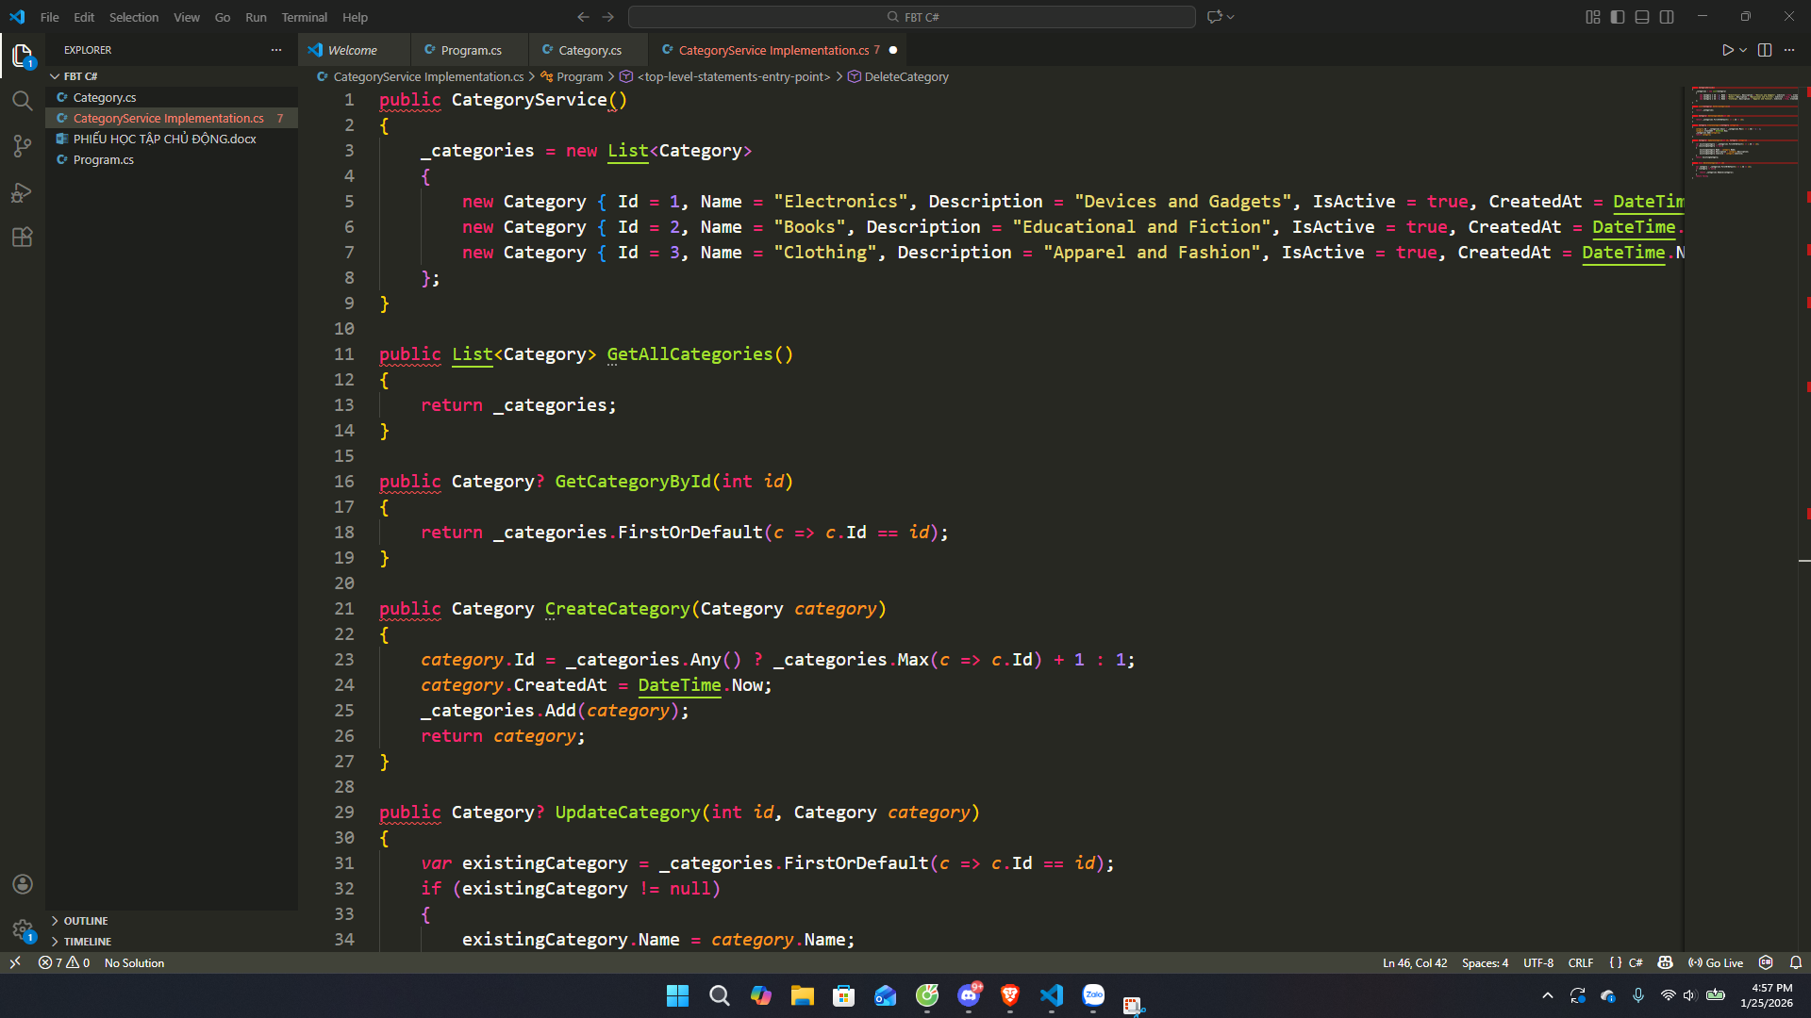
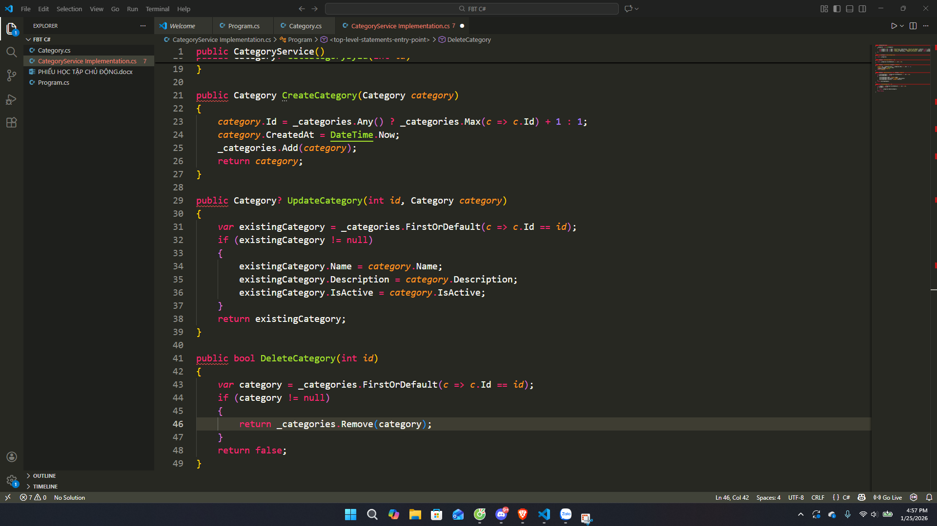

📝 TODO 4: Tạo CategoriesController
Yêu cầu: Tạo Controller với 5 endpoints:

Endpoint 1: GET /api/categories
- HTTP Method: GET
- Trả về: ActionResult<List>
- Hàm trả về danh sách tất cả categories

Endpoint 2: GET /api/categories/{id}
- HTTP Method: GET
- Parameter: id (int)
- Trả về: ActionResult
- Nếu không tìm thấy → return NotFound()

Endpoint 3: POST /api/categories
- HTTP Method: POST
- Body: Category object
- Trả về: ActionResult
- Trả về HTTP 201 (CreatedAtAction)

Endpoint 4: PUT /api/categories/{id}
- HTTP Method: PUT
- Parameter: id (int)
- Body: Category object
- Trả về: ActionResult
- Nếu không tìm thấy → return NotFound()

Endpoint 5: DELETE /api/categories/{id}
- HTTP Method: DELETE
- Parameter: id (int)
- Trả về: IActionResult
- Thành công → return NoContent() (204)
- Không tìm thấy → return NotFound()

Hãy viết code dưới đây:

// File: Controllers/CategoriesController.cs

// (Viết Controller của bạn ở đây)

Chứng minh: (Hãy chụp ảnh hoặc paste đoạn code đã viết)

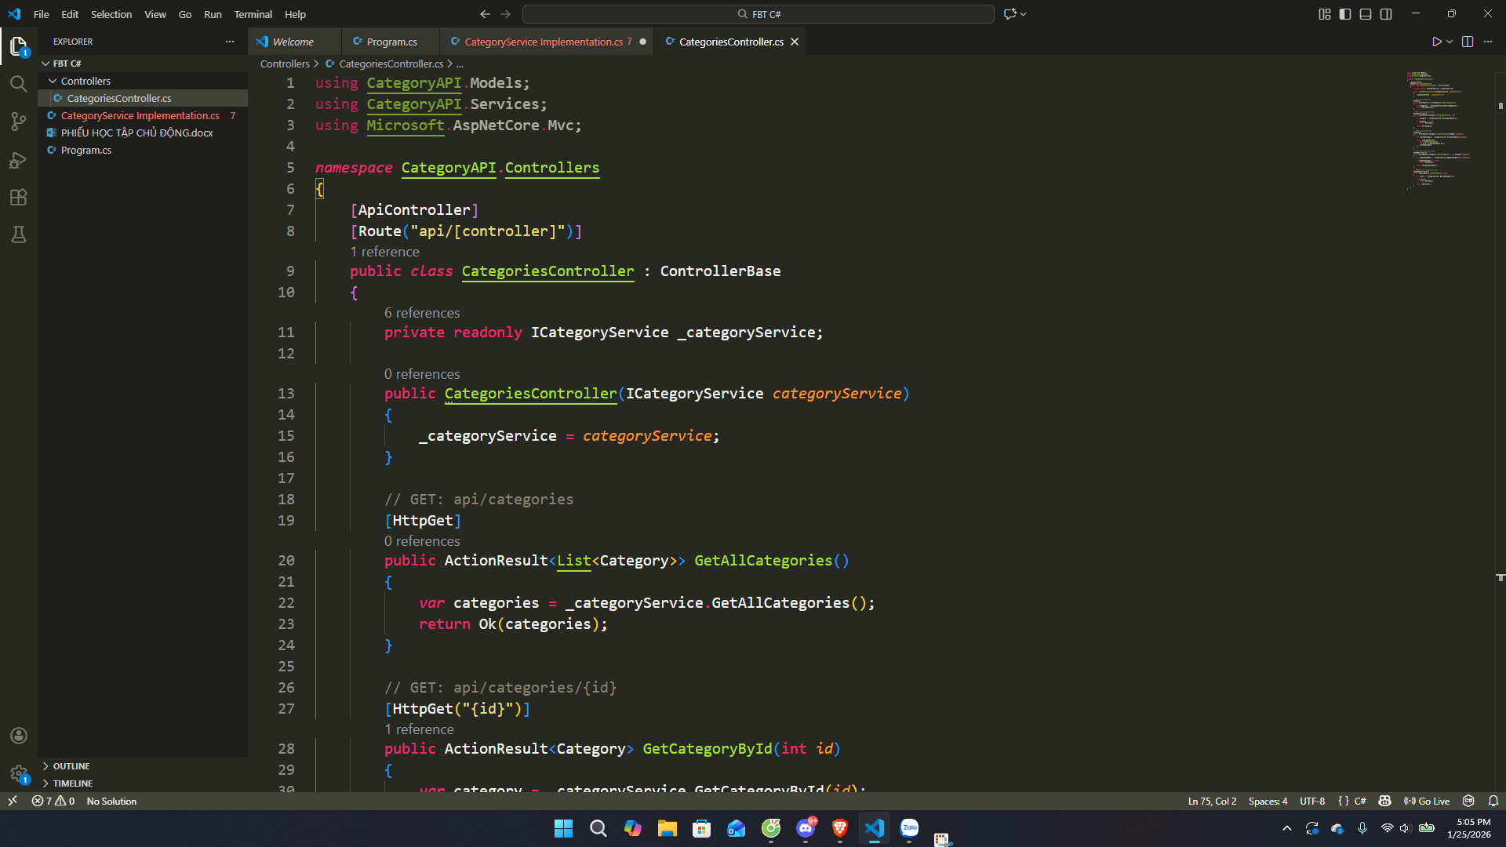
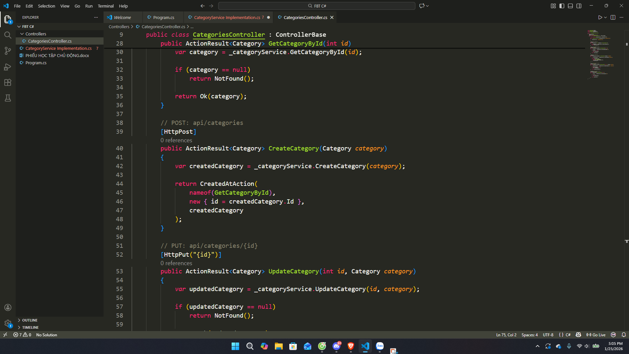
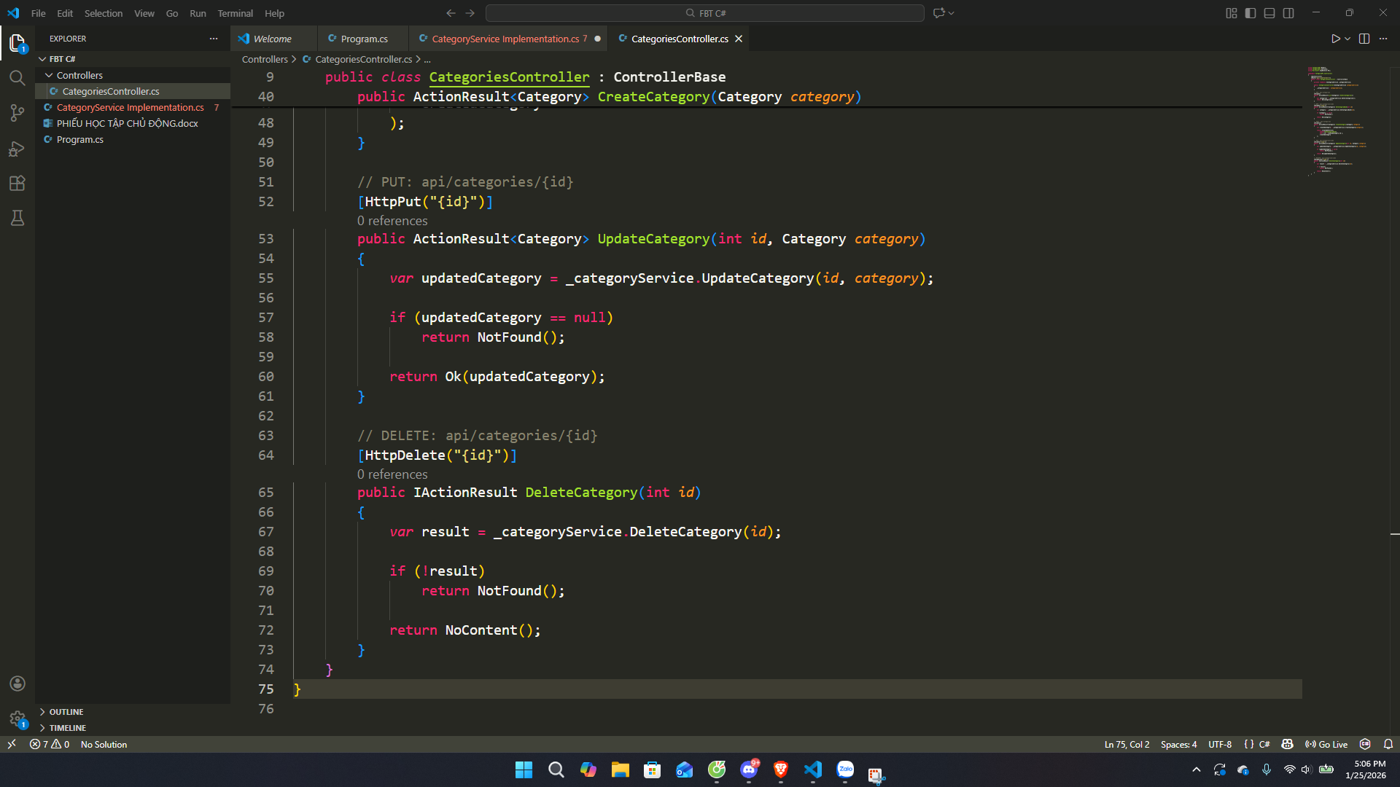

📝 TODO 5: Đăng ký Service trong Program.cs
Yêu cầu: Sửa file Program.cs để:

- Import namespace using CategoryAPI.Services;
- Thêm dòng builder.Services.AddScoped<ICategoryService, CategoryService>(); đúng vị trí
- Đảm bảo app.MapControllers(); được gọi

Hãy viết code dưới đây (chỉ cần phần AddScoped):

// File: Program.cs

// (Thêm dòng đăng ký service)

builder.Services.AddScoped<ICategoryService, CategoryService>();

// (Các dòng khác của Program.cs)

Chứng minh: (Hãy paste toàn bộ file Program.cs sau khi sửa)

3. Bài tập thực hành (Chạy & Test API)

🏃 Bước 1: Chạy ứng dụng
TODO: Chạy lệnh dưới đây trong Terminal/PowerShell:

dotnet run

Kết quả dự kiến:

- ✅ Ứng dụng chạy thành công (không báo lỗi)
- ✅ Hiển thị: "Application started. Press Ctrl+C to shut down."
- ✅ Swagger UI: https://localhost:5001/swagger/index.html

Hãy chụp ảnh hoặc ghi lại kết quả:
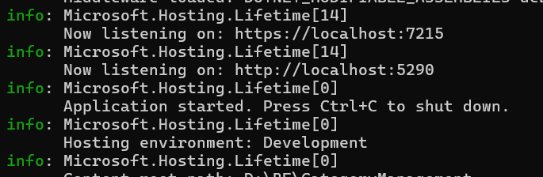

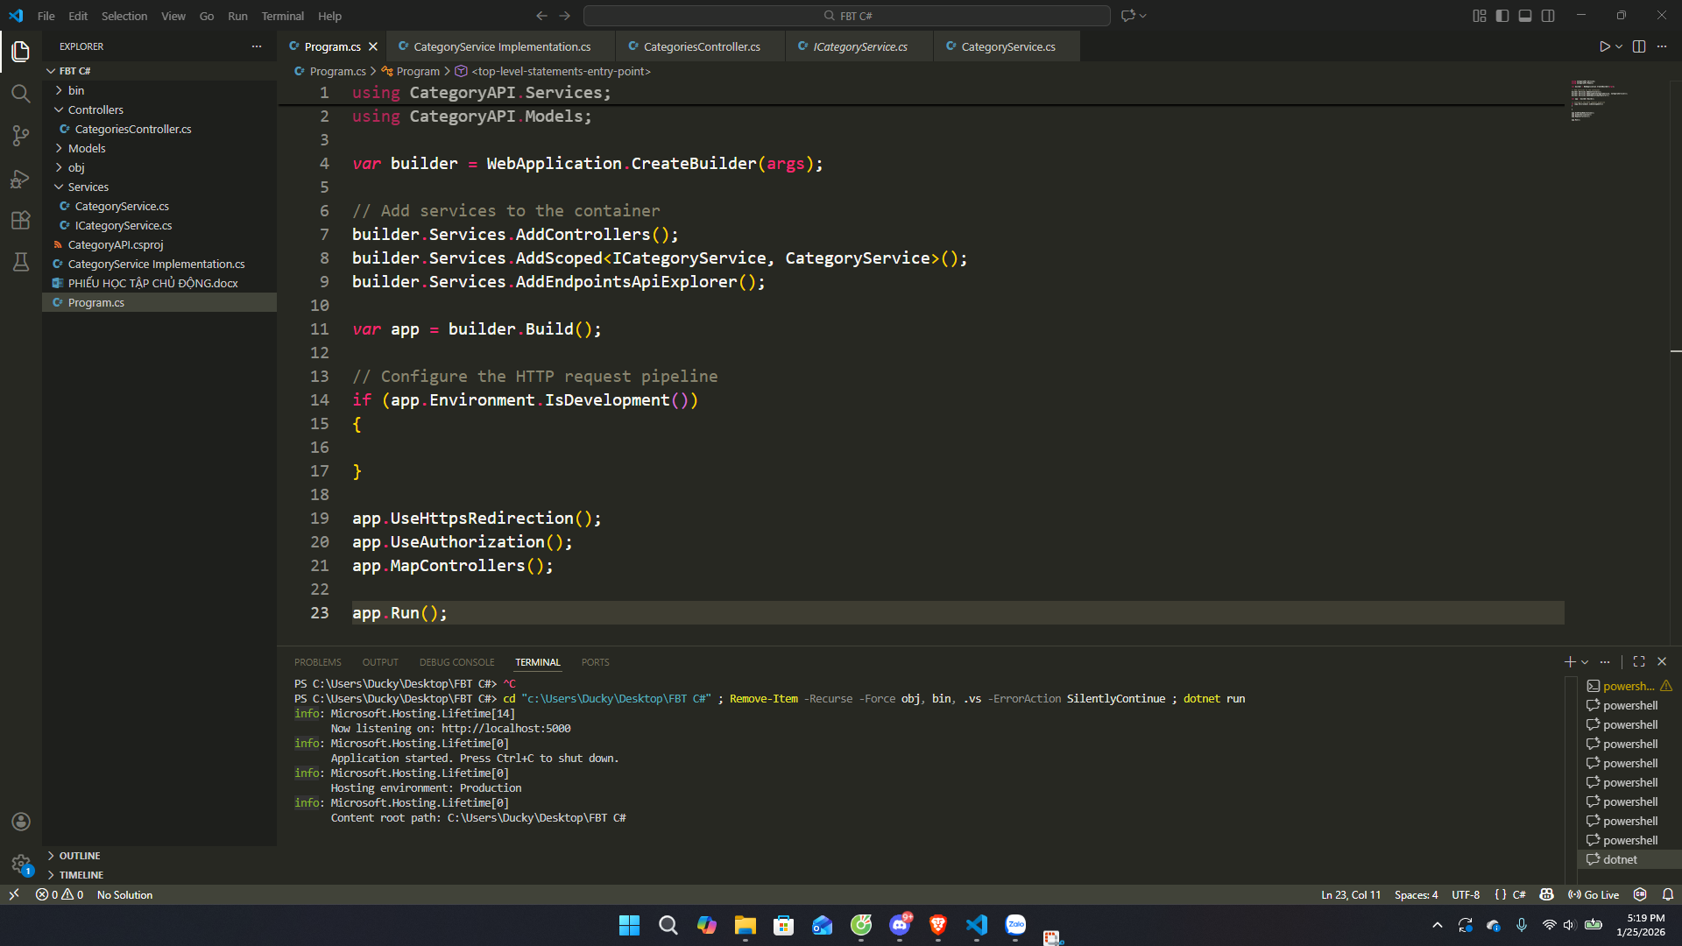
Đây là đoạn code đã hoàn thành
Đây là giao diện trình duyệt hiện lên
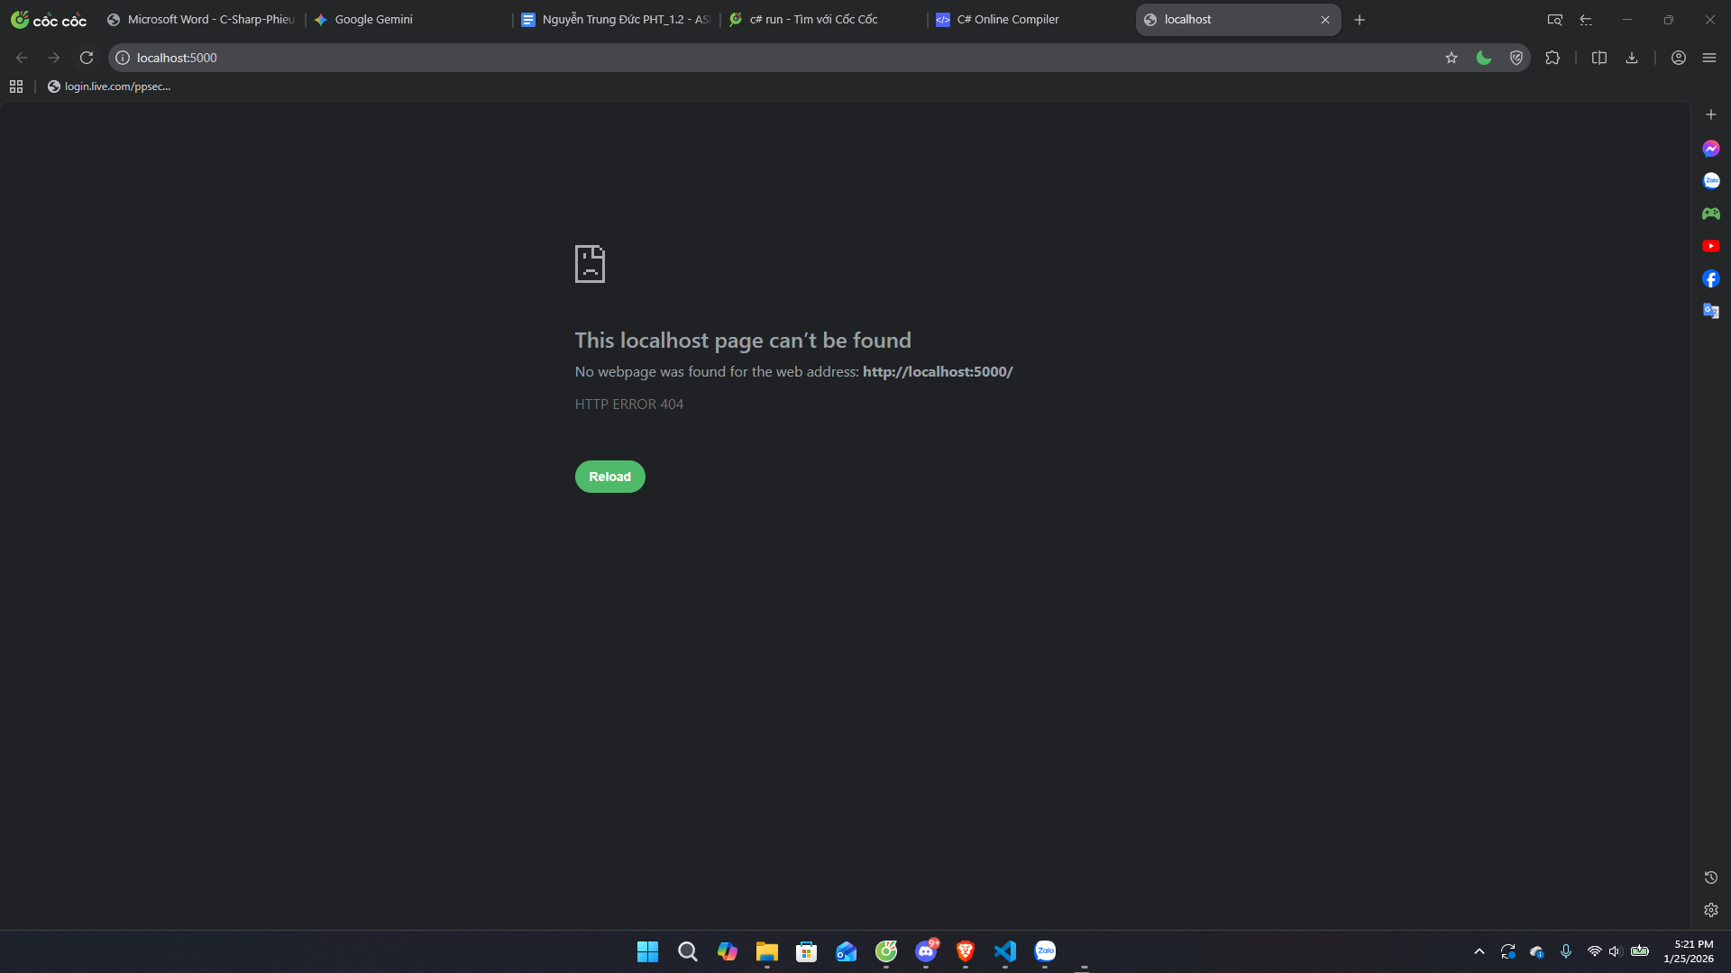

🧪 Bước 2: Test 5 Endpoints bằng Swagger UI
Test GET /api/categories - Lấy danh sách:

- Mở Swagger UI: https://localhost:5001/swagger/index.html
- Click "GET /api/categories"
- Click "Try it out" → "Execute"
- Kết quả dự kiến: HTTP 200 + danh sách 3 categories

Hãy chụp ảnh Response:

(Dán ảnh hoặc JSON response ở đây)

Giải thích: Response có bao nhiêu categories? Tại sao?

Test GET /api/categories/{id} - Lấy chi tiết (ID = 1):

- Click "GET /api/categories/{id}"
- Nhập: 1 vào parameter id
- Click "Execute"
- Kết quả dự kiến: HTTP 200 + 1 category (Electronics)

Hãy chụp ảnh Response:

(Dán ảnh hoặc JSON response ở đây)
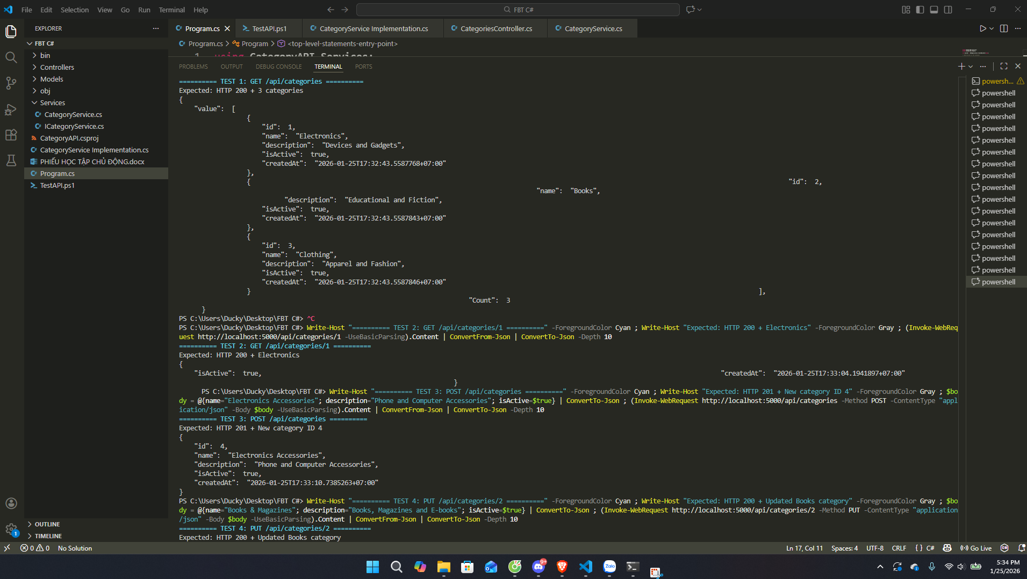
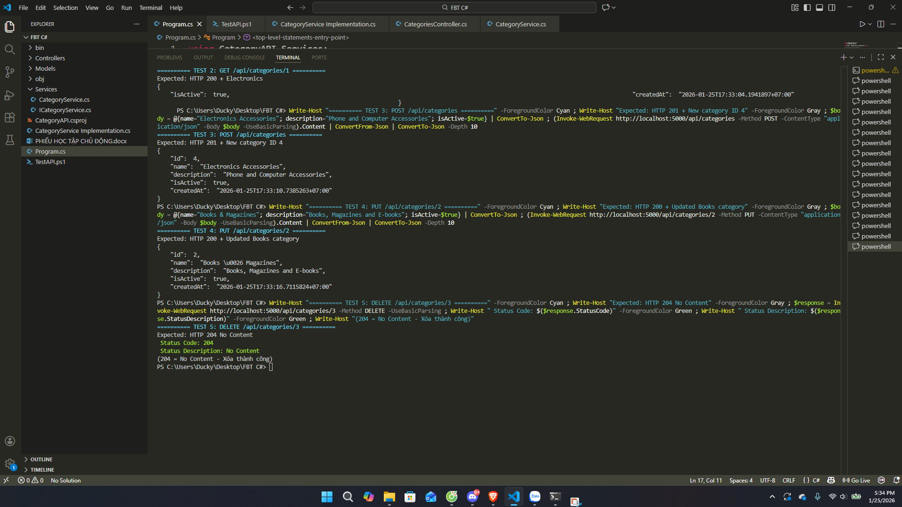

Giải thích: Tên category với ID = 1 là gì?

là danh mục điện tử- Thiết bị và Gadget.

Test POST /api/categories - Tạo mới:

- Click "POST /api/categories"
- Click "Try it out"
- Nhập JSON vào Request body:

{

"name": "Sports",

"description": "Sports equipment and gear"

}

- Click "Execute"
- Kết quả dự kiến: HTTP 201 + category mới (ID = 4)

Hãy chụp ảnh Response:

(Dán ảnh hoặc JSON response ở đây)
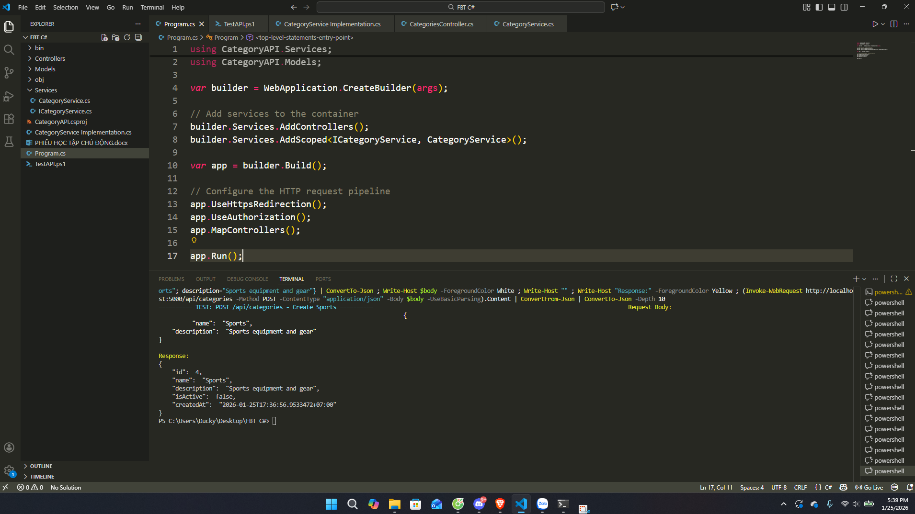

Giải thích:

- ID của category mới là bao nhiêu?
- Tại sao status code là 201 chứ không phải 200?

ID của category mới là 4
Tại vì 200 là yêu cầu thành công
201 là tạo mới thành công

Test PUT /api/categories/{id} - Cập nhật (ID = 1):

- Click "PUT /api/categories/{id}"
- Nhập: 1 vào parameter id
- Nhập JSON vào Request body:

{

"name": "Digital Devices",

"description": "Updated: Modern digital devices",

"isActive": true

}

- Click "Execute"
- Kết quả dự kiến: HTTP 200 + category được update

Hãy chụp ảnh Response:

(Dán ảnh hoặc JSON response ở đây)
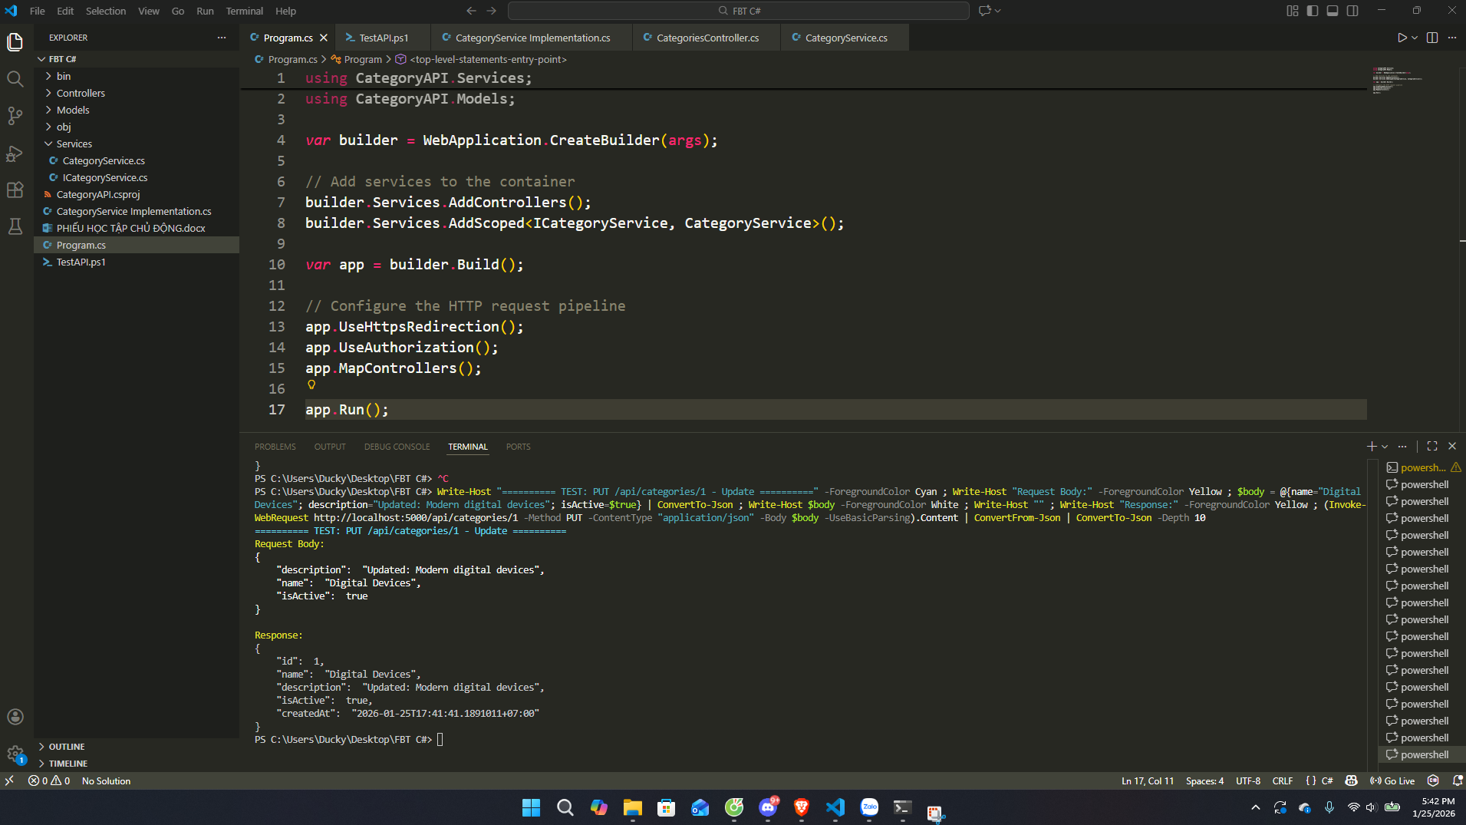

Giải thích: Tên của category ID = 1 đã được cập nhật thành gì?

Tên của category ID = 1 đã được cập nhật thành Digital Devices

Test DELETE /api/categories/{id} - Xóa (ID = 2):

- Click "DELETE /api/categories/{id}"
- Nhập: 2 vào parameter id
- Click "Execute"
- Kết quả dự kiến: HTTP 204 (No Content)

Hãy chụp ảnh Response:

(Dán ảnh hoặc status code ở đây)
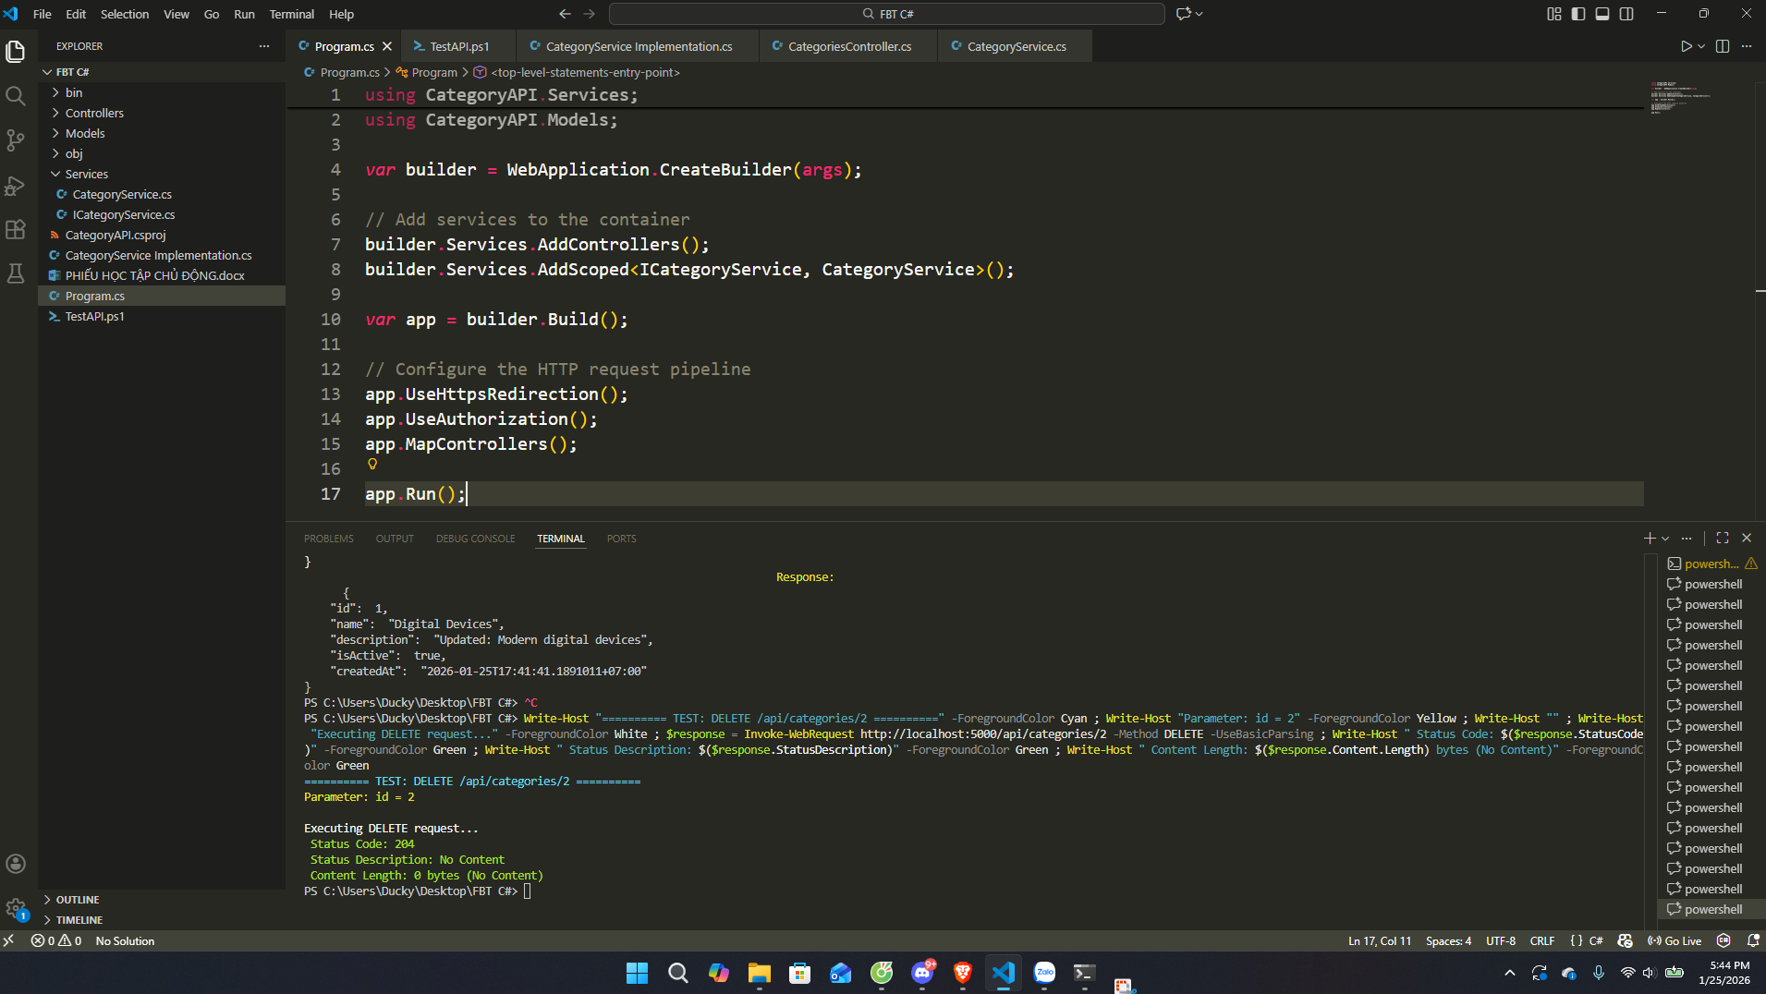

Giải thích: Tại sao response body trống? (HTTP 204 có ý nghĩa gì?)

Vì DELETE đã xóa dữ liệu , không còn gì trả về
HTTP 204 có nghĩa là đã xóa thành công , không có dữ liệu trả về

🔗 Bước 3: Verify - Gọi GET lại để xác nhận
TODO: Gọi GET /api/categories lại để xác nhận:

- Click "GET /api/categories"
- Click "Execute"
- Kiểm tra xem category ID = 2 (Books) còn trong danh sách không?

Hãy chụp ảnh Response:

(Dán ảnh hoặc JSON response ở đây)
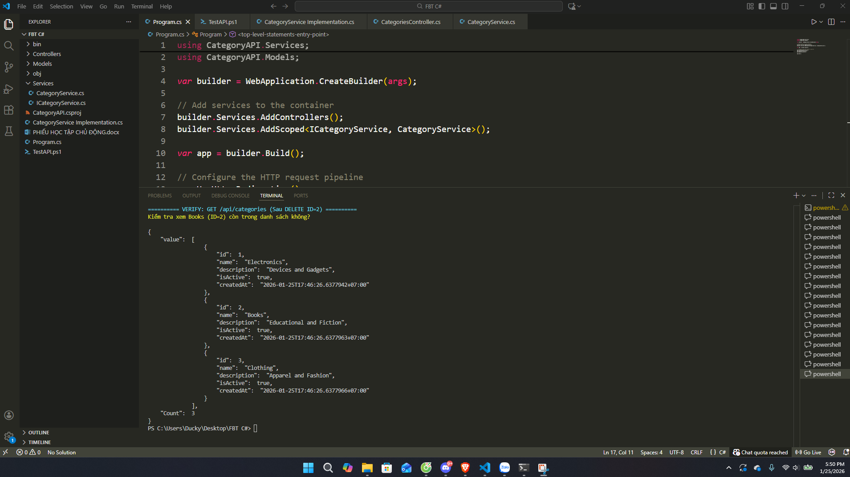

Giải thích: Danh sách bây giờ có bao nhiêu items? (Tại sao?)
Vì trong kết quả JSON trả về tại terminal, thuộc tính có giá trị là 3, và trong mảng vẫn còn đủ 3 đối tượng với các lần lượt là 1, 2, và 3 (đối tượng có vẫn chưa bị xóa).

4. Câu hỏi bắt buộc (Hiểu sâu kiến thức)

Câu hỏi 1: Dependency Injection
Hãy nhìn vào code Controller dưới đây:

public class CategoriesController : ControllerBase

{

private readonly ICategoryService _categoryService;

public CategoriesController(ICategoryService categoryService)

{

_categoryService = categoryService;

}

}

Câu hỏi:

- A. ASP.NET Core sẽ tự động inject ICategoryService vào constructor
- B. Chúng ta phải tự tạo new CategoryService()
- C. Phải dùng reflection để inject
- D. Không thể inject (lỗi)

Trả lời: A (Chọn A, B, C, hay D)

Giải thích: Tại sao bạn chọn đáp án đó?

Trong ASP.NET Core, Dependency Injection (DI) là một tính năng cốt lõi (built-in). Khi bạn khai báo một service thông qua constructor của Controller, framework sẽ tự động tìm kiếm service đã được đăng ký trong container và "bơm" (inject) instance tương ứng vào mà không cần bạn phải dùng từ khóa hay các kỹ thuật thủ công khác.

Câu hỏi 2: Service Lifetime
TODO 1: Trong Program.cs, chúng ta dùng:

builder.Services.AddScoped<ICategoryService, CategoryService>();

Câu hỏi: AddScoped có nghĩa là gì?

Trả lời:

- Mỗi HTTP request tạo _________________________ instance CategoryService
- Nếu trong 1 request có 10 Controllers gọi _categoryService, sẽ có bao nhiêu instances?
  - A. 1 instance
  - B. 10 instances
  - C. Tùy implementation

Chọn: A

Câu hỏi 3: Route
TODO: Cho code Controller:

[ApiController]

[Route("api/[controller]")]

public class CategoriesController : ControllerBase

{

[HttpGet]

public ActionResult GetAll() { ... }

[HttpGet("{id}")]

public ActionResult GetById(int id) { ... }

}

Hãy viết ra đúng route cho 2 methods:

- GetAll() → Route: api/categories

- GetById() → Route: api/categories/{id}

Câu hỏi 4: HTTP Status Codes
Hãy gán đúng HTTP status code cho mỗi scenario:

Scenario | Status Code
Tạo mới category thành công | 201 (200 / 201 / 204)
Xóa category thành công | 204 (200 / 201 / 204)
Cập nhật category thành công | 200(200 / 201 / 204)
Category không tồn tại | 404(400 / 404 / 500)
Request body không hợp lệ | 400(400 / 404 / 500)

Câu hỏi 5: So sánh Code
Cách A - ❌ SAI:

[HttpPost]

public ActionResult CreateCategory(Category category)

{

// Logic tạo category trực tiếp trong Controller

_categories.Add(category);

_categories.Max(c => c.Id);

return Ok(category);

}

Cách B - ✅ ĐÚNG:

[HttpPost]

public ActionResult CreateCategory(Category category)

{

var created = _categoryService.CreateCategory(category);

return CreatedAtAction(nameof(GetCategoryById), new { id = created.Id }, created);

}

Câu hỏi: Tại sao Cách B tốt hơn Cách A? (Chọn 2 lý do)

- ☐ Cách B tách business logic khỏi Controller
- ☐ Cách B dễ test hơn (có thể mock service)
- ☐ Cách B trả về status code chính xác (201 Created)
- ☐ Cách B có ít code hơn

- Cách B tách business logic khỏi Controller
- Cách B dễ test hơn (có thể mock service)

5. Bài tập nâng cao (Thêm tính năng)

📝 Bài 1: Thêm Filter (Tìm kiếm theo Name)
Yêu cầu: Thêm query parameter name vào GET endpoint:

// GET /api/categories?name=electronics

[HttpGet]

public ActionResult<List<Category>> GetAllCategories(string? name = null)

{

var categories = _categoryService.GetAllCategories();

if (!string.IsNullOrEmpty(name))

{

// TODO: Hãy viết LINQ để filter theo name (case-insensitive)

categories = categories.Where(c => _________________________.Contains(_________________________, _________________________))

.ToList();

}

return Ok(categories);

}

TODO: Hoàn thành dòng .Where() để filter categories:

// (Viết code filter của bạn)

Test:

- GET /api/categories?name=book → Kết quả: Books
- GET /api/categories?name=ELEC → Kết quả: Electronics

Hãy chụp ảnh kết quả test:

📝 Bài 2: Thêm Validation (Validate Name không trống)
Yêu cầu: Validate Name property:

- Không được null/trống
- Độ dài tối thiểu 3 ký tự
- Độ dài tối đa 100 ký tự

TODO: Sửa model Category.cs để thêm Data Annotation:

public class Category

{

public int Id { get; set; }

// TODO: Thêm [Required] và [StringLength(100, MinimumLength = 3)]

[_________________________]

[_________________________]

public string Name { get; set; } = string.Empty;

// ... properties khác

}

Test:

- POST /api/categories với {"name": ""} → Kết quả: 400(Status code)
- POST /api/categories với {"name": "AB"} → Kết quả: 400(Status code)
- POST /api/categories với {"name": "New Category"} → Kết quả: 201(Status code)

Hãy chụp ảnh kết quả test:

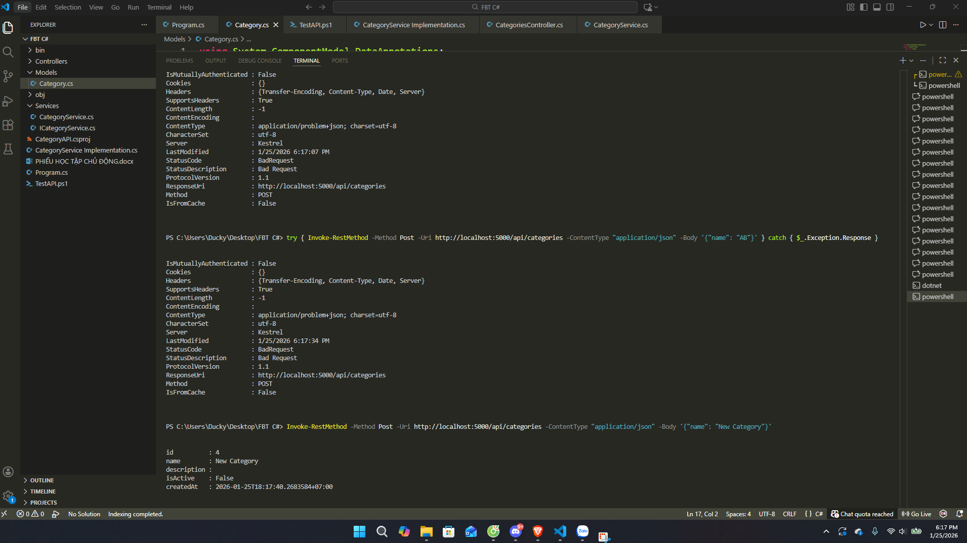

📝 Bài 3: Thêm Pagination
Yêu cầu: Thêm pagination vào GET endpoint:

// GET /api/categories?page=1&pageSize=2

[HttpGet]

public ActionResult<List<Category>> GetAllCategories(int page = 1, int pageSize = 10)

{

var categories = _categoryService.GetAllCategories();

// TODO: Dùng Skip() và Take() để implement pagination

var paginated = categories.Skip(________________________)

.Take(________________________)

.ToList();

return Ok(paginated);

}

TODO: Viết công thức Skip/Take:

// Skip = (page - 1) * pageSize

// Take = pageSize

// (Viết code của bạn)

Test:

- GET /api/categories?page=1&pageSize=2 → Lấy: Electronics, Books
- GET /api/categories?page=2&pageSize=2 → Lấy: Clothing

Hãy chụp ảnh kết quả test:

6. Lỗi thường gặp & Giải pháp

❌ Lỗi 1: "InvalidOperationException: Unable to resolve service"
Lỗi xảy ra ở dòng nào?

Nguyên nhân:

Cách sửa:

Chứng minh cách sửa: (Paste dòng code đã sửa)

❌ Lỗi 2: "404 Not Found" khi gọi API
Các bước check:

☐ Kiểm tra Controller có attribute [ApiController] không? ☐ Kiểm tra có attribute [Route("api/[controller]")] không? ☐ Kiểm tra có dòng app.MapControllers(); trong Program.cs không? ☐ Kiểm tra HTTP method (GET/POST/PUT/DELETE) có đúng không?

Lỗi của bạn là gì? (Chọn): ☐ ☐ ☐ ☐

Cách sửa:

❌ Lỗi 3: "POST trả về 400 Bad Request"
Nguyên nhân thường là:

Các bước debug:

- Kiểm tra JSON keys có match với C# property names không?

  - JSON: "name": "..." ↔ C#: public string Name { get; set; }
  - (Lưu ý: camelCase vs PascalCase)

- Request body có hợp lệ không?

Hãy paste request body bạn đã gửi:

Hãy paste error response:

Cách sửa:

7. Một điều tôi chưa hiểu rõ hoặc muốn hỏi thêm
(Bắt buộc phải đặt ít nhất 2 câu hỏi)

Ví dụ câu hỏi tốt:

- "Sự khác biệt giữa AddScoped, AddTransient, AddSingleton là gì?"
- "Tại sao phải dùng Service thay vì viết logic trực tiếp trong Controller?"
- "Khi nào nên dùng Task<ActionResult> (async) vs ActionResult (sync)?"
- "Làm sao để validate input request?"

Câu hỏi 1 của tôi:
Làm thế nào để xử lý Error/Exception tập trung (Global Exception Handling) thay vì dùng khối ở khắp mọi nơi trong Controller?

Câu hỏi 2 của tôi:
Khi nào nên sử dụng Interface cho Service và tại sao chúng ta lại đăng ký chúng vào Dependency Injection (DI) container thay vì khởi tạo trực tiếp bằng từ khóa new?"

Câu hỏi 3 của tôi (nếu có):

8. Dự án hoàn thành

✅ Checklist:
Hãy đánh dấu các hạng mục bạn đã hoàn thành:

Phần cơ bản:

- ☐ Tạo Category.cs model
- ☐ Tạo ICategoryService interface
- ☐ Tạo CategoryService implementation
- ☐ Tạo CategoriesController
- ☐ Đăng ký Service trong Program.cs
- ☐ Chạy dotnet run thành công
- ☐ Swagger UI hiển thị đúng

Phần Test:

- ☐ Test GET /api/categories ✅
- ☐ Test GET /api/categories/{id} ✅
- ☐ Test POST /api/categories ✅
- ☐ Test PUT /api/categories/{id} ✅
- ☐ Test DELETE /api/categories/{id} ✅

Phần nâng cao (tối thiểu 1 bài):

- ☐ Thêm Filter (Bài 1)
- ☐ Thêm Validation (Bài 2)
- ☐ Thêm Pagination (Bài 3)

Phần trả lời câu hỏi:

- ☐ Trả lời 5 câu hỏi bắt buộc
- ☐ Đặt ít nhất 2 câu hỏi của riêng mình
- ☐ Giải quyết ít nhất 1 lỗi

📸 Hướng dẫn nộp bài
Hãy gửi file chứa:

- Ảnh chụp / Code:

  - Category.cs
  - ICategoryService.cs
  - CategoryService.cs
  - CategoriesController.cs
  - Program.cs (phần AddScoped)

- Ảnh chụp Test Results:

  - Swagger UI 5 endpoints
  - GET danh sách (3 categories)
  - GET chi tiết (ID = 1)
  - POST tạo mới (ID = 4)
  - PUT cập nhật (Electronics → Digital Devices)
  - DELETE xóa (Books)
  - GET verify (2 categories còn lại)

- Phần trả lời Phiếu Học Tập:

  - Tất cả chỗ trống điền đầy đủ
  - Câu hỏi trả lời chi tiết
  - Bài tập nâng cao ít nhất 1 cái

🎓 Kết luận
Sau phiếu học tập này, bạn có thể:

✅ Tạo API đơn giản từ A-Z
✅ Hiểu rõ HTTP verbs và routes
✅ Sử dụng Dependency Injection đúng cách
✅ Tách business logic khỏi Controller (Service Pattern)
✅ Test API bằng Swagger UI
✅ Xử lý lỗi thường gặp
✅ Mở rộng API với thêm tính năng

Chúc mừng bạn đã hoàn thành Phiếu Học Tập ASP.NET Core! 🎉

Hướng dẫn tiếp theo: Entity Framework Core - Kết nối với Database 💾

